Test des programmes

1) Programme d’importation : trame_mnea_1.py

Ouvrir le programme « trame_mnea_1.py »,
Executer, Executer
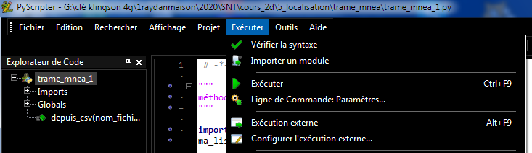
Vérifier la bonne importation en questionnant ma-liste
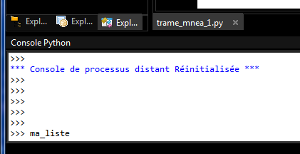

résultat :
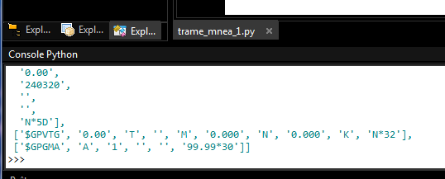
Que pouvez vous dire des recherches suivantes ?
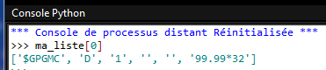

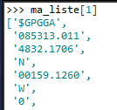

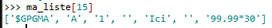

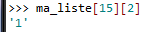

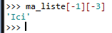

2) Programme de filtrage trame MNEA de type $GPGGA : trame_mnea_2.py

Ouvrir le programme « trame_mnea_2.py »,
Executer, Executer
Vérifier le résultat

3) Faire en sorte que le programme n’intègre que la dernier relevée dans la valeur :
resultat_GPGGA

4) Découpage de la trame

Ouvrir le programme « trame_mnea_3.py »,
Executer, Executer
Vérifier le résultat
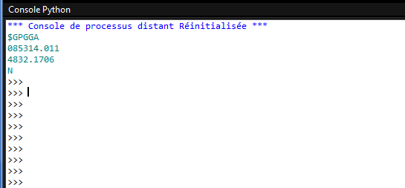

Exprimer le fonctionnement du programme

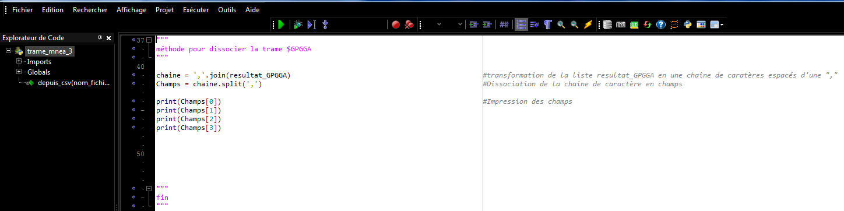

4) Programme

Réaliser un programme permettant d’afficher la position comme ci dessous.
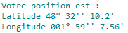

Remarque / note

---------------------------------------------------------------------------------------------------------------

---------------------------------------------------------------------------------------------------------------

---------------------------------------------------------------------------------------------------------------

---------------------------------------------------------------------------------------------------------------

---------------------------------------------------------------------------------------------------------------

---------------------------------------------------------------------------------------------------------------

---------------------------------------------------------------------------------------------------------------

---------------------------------------------------------------------------------------------------------------

---------------------------------------------------------------------------------------------------------------

---------------------------------------------------------------------------------------------------------------

---------------------------------------------------------------------------------------------------------------

---------------------------------------------------------------------------------------------------------------

